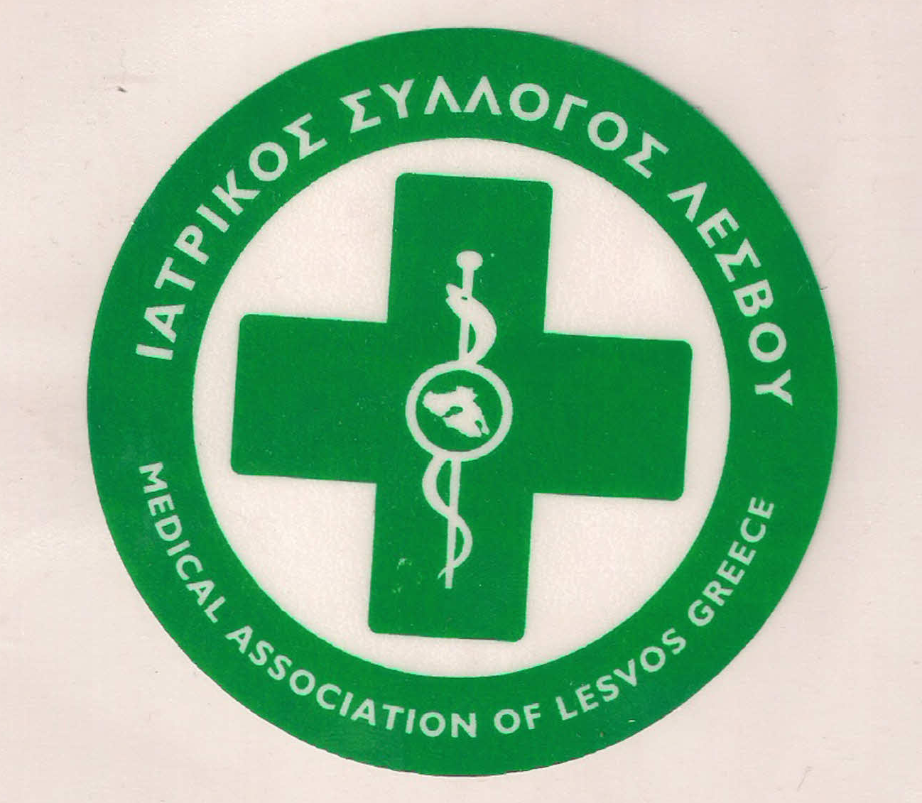
ΥΠΟΥΡΓΕΙΟ ΥΓΕΙΑΣ &
ΚΟΙΝΩΝΙΚΗΣ ΑΛΛΗΛΕΓΓΥΗΣ

ΙΑΤΡΙΚΟΣ ΣΥΛΛΟΓΟΣ ΛΕΣΒΟΥ
Ταχ. δ/νση : Καβέτσου 17
81100 – Μυτιληνη
Τηλ & fax : 22510.28182
e-mail: syllogos@islesv.gr
20/11/2017

ΔΕΛΤΙΟ ΤΥΠΟΥ

Ο Ιατρικός Σύλλογος Λέσβου στηρίζει την Παλλεσβιακή κινητοποίηση (προσφυγικό – μεταναστευτικό ) και καλεί όλους του ιατρούς του Συλλόγου μας ιδιώτες και νοσοκομειακούς να συμμετάσχουν στην Γενική Απεργία την Δευτέρα 20 Νοεμβρίου 2017 όπως επίσης και στην συγκέντρωση διαμαρτυρίας στην Πλατεία Σαπφούς στις 11:00πμ.
Κύριο αίτημα όλων μας να σταματήσει η πολιτική της κυβέρνησης και της Ευρωπαϊκής Ένωσης που μετατρέπει το νησί της Λέσβου και τα νησιά του Βορείου και Νότιου Ανατολικού Αιγαίου σε νησιά φυλακές για πρόσφυγες και μετανάστες .

Εκ του ΙΣΛ

Ο ΠΡΟΕΔΡΟΣ Ο ΓΡΑΜΜΑΤΕΑΣ
Π. ΠΡΟΒΕΤΖΑΣ Π. ΑΜΠΑΤΖΗΣ

